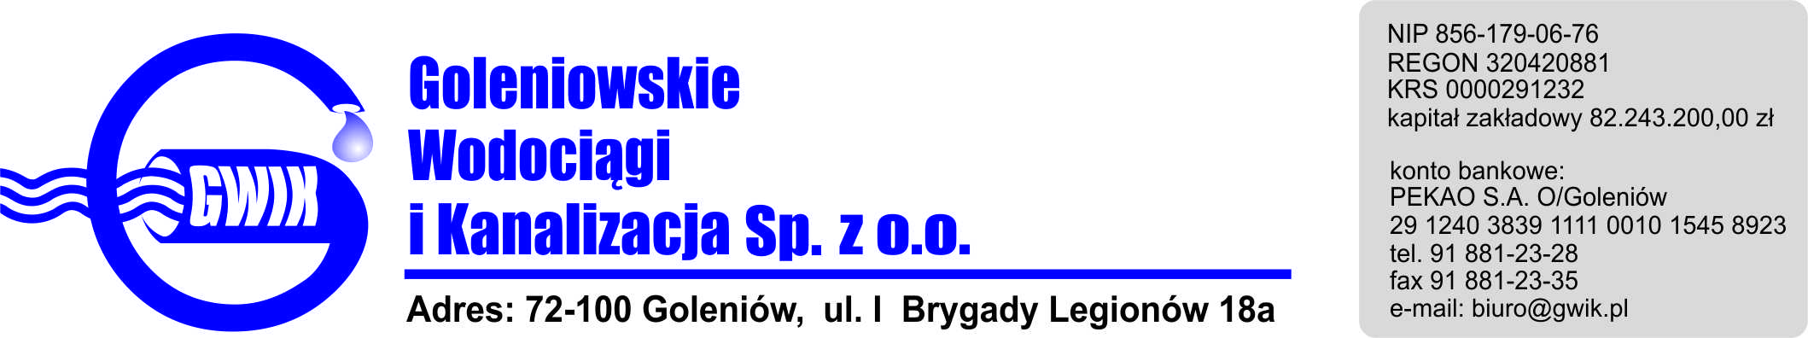
Goleniów, 19.04.2018

OGŁOSZENIE O PRZERWIE W DOSTAWIE WODY

Goleniowskie Wodociągi i Kanalizacja Spółka z o.o. w Goleniowie informuje, iż w związku z pracami przełączeniowymi na sieci wodociągowej w ul. Andersa w Goleniowie w dniu:
24.04.2018 r. (wtorek) zostanie wstrzymana dostawa wody do odbiorców:
- gen. Władysława Andersa 18
-Konstytucja 3 Maja 24

Planowane godziny wstrzymania dostawy wody w godzinach od 8³⁰ do 14³⁰
Godziny w/w prac mogą ulec zmianie.

Przepraszamy za powyższe niedogodności.

